Co-intervention
Seconde BAC PRO  MELEC | SEQUENCE 4 : les installations electriques du pavillon. | Noms :
 |  | Prénoms :
 | Séance 1 : Lire et expliquer un schéma architectural. | Date :

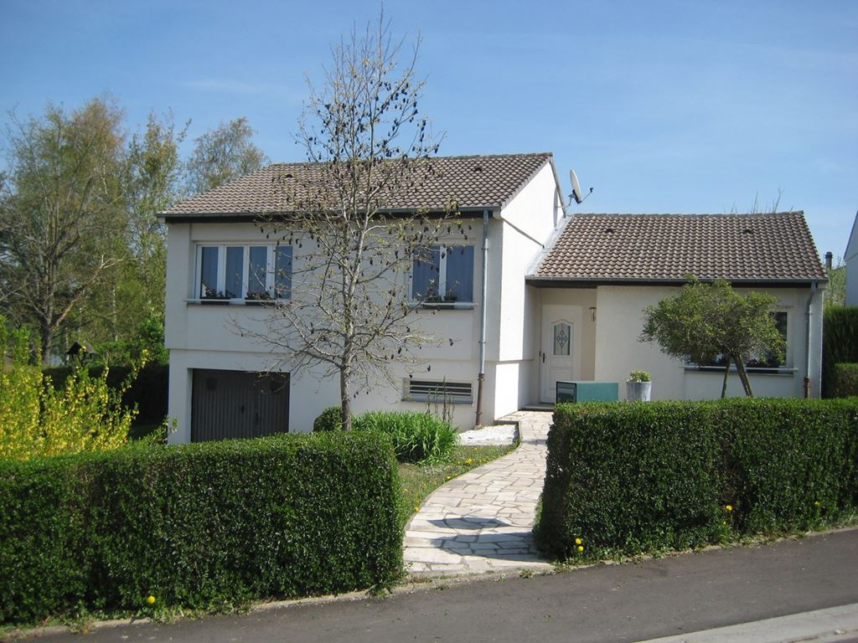

Objectifs :

EP : Être capable d’identifier les éléments d’un dessin technique
.
EG : Expliquer une procédure, à l’oral et à l’écrit

Ce que je sais déjà faire : Lire, écrire, déchiffrer et appliquer les consignes.

Les compétences principales à mettre en œuvre :

C2 : Organiser une opération

Contexte professionnel : Entreprise d’électricité générale.

Situation professionnelle : Je suis électricien stagiaire dans l’entreprise TOUTELEC. Mon chef de chantier me demande de réaliser la pose des équipements électriques du pavillon de M. Vinci. Vous allez devoir préparer votre intervention sur le chantier.

Travail à faire : Vous devez décrire le schéma architectural confié afin de relever l’ensemble des équipements électriques des pièces du pavillon. Ce travail a pour but de mieux comprendre les exigences fixées dans le cahier des charges par le client.

Pour ce travail, vous aurez à disposition le dossier technique de réalisation.
Plan architectural du rez-de-chaussée.

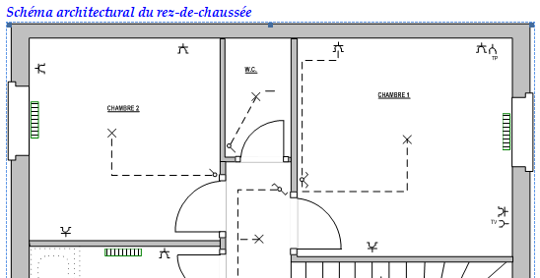

- Décrire les équipements électriques de la chambre 1.
- Utiliser des connecteurs logiques (ex : également, ensuite, enfin…)

Exemple de réponse attendue :

La chambre 1 du rez-de-chaussée est équipée d’un interrupteur de type « double allumage » qui commande un point lumineux au centre et une prise de courant sur le mur situé à gauche de l’entrée.
Elle est également équipée de trois prises de courant réparties sur les murs situés à droite, dans le fond et à gauche par rapport à l’entrée.
La chambre est équipée d’une prise dédiée au téléviseur sur le mur situé en face de l’entrée.
Enfin, elle est équipée d’une prise dédiée au téléphone sur le mur situé à gauche de l’entrée.

Co-intervention
Seconde BAC PRO  MELEC | SEQUENCE 4 : les installations electriques du pavillon. | Noms :
 |  | Prénoms :
 | Séance 2 : Décrire à l’écrit un mode opératoire. | Date :
CONSIGNES :

On considère que les gaines ICTA sont passées, les boites de dérivation sont posées et les pots d’encastrement sont fixés.
1) -Décomposer votre intervention en opérations successives.
-Respecter l’ordre chronologique.
- Utiliser des verbes d’action à l’infinif pour exprimer vos tâches ex : Poser
- Donner un titre à votre activité.

Titre de l’activité : …………………………………………………………………………………..

Succession des opérations  ( | Besoin en matériel
Exemple :  - Introduire l’aiguille à l’intérieure dans la gaine ICTA au niveau de la boite de dérivation | Aiguille ;

2) Rechercher sur internet des photos ou images appropriées pour illustrer certaines opérations effectuées.

3) Préparer le document numérique à vidéo-projeter. Se répartir la parole dans le groupe pour l’exposé oral.

Co-intervention
Seconde BAC PRO  MELEC | SEQUENCE 4 : les installations electriques du pavillon. | Noms :
 |  | Prénoms :
 | Séance 3 : Expliquer à l’oral le mode opératoire réalisé. | Date :
(Consignes vidéoprojetées en début de séance.)

-Projetez le mode opératoire que vous venez de réaliser. Expliquer-le à l’oral devant la classe.

Conseils pour bien parler :

- Dites votre exposé en utilisant le pronom personnel « Je » et le temps présent.
- Utilisez des connecteurs logiques (ex : d’abord, puis, ensuite, enfin…) pour bien marquer la succession des opérations.

